1. Борискин М.А.

2. 3341506/ 90401

3. 08.11.2020

4. Разработка нечёткой системы регулирования уровня жидкости в резервуаре.

5. Ознакомление с особенностями разработки нечётких регуляторов динамических систем. Изучение основных принципов использования систем нечёткого вывода в simulink- моделях.

6. Структурная схема исследуемой системы управления:

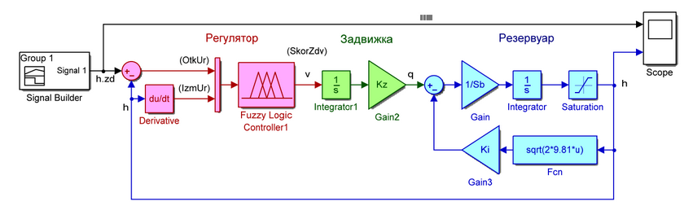
7. Графики функций принадлежности термов входных и выходных переменных нечёткого регулятора:

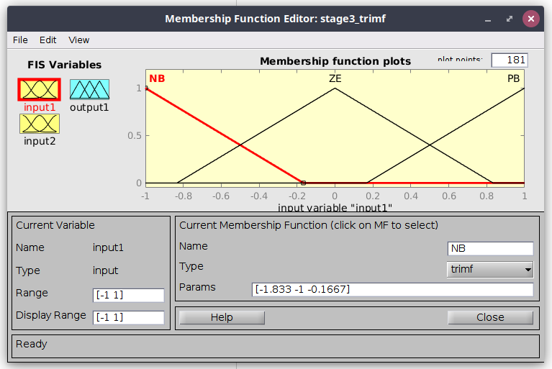
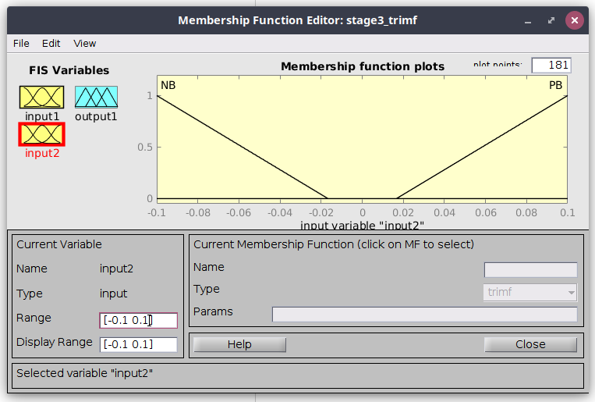
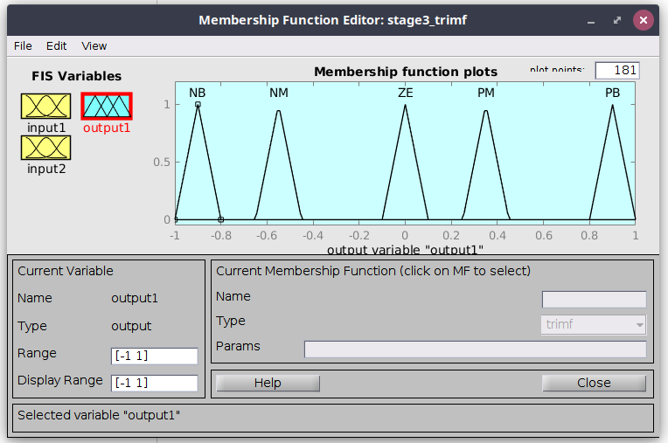

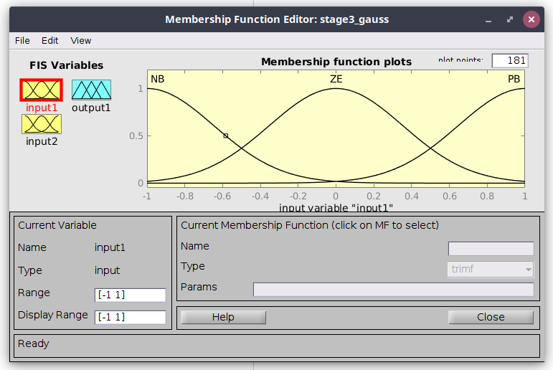
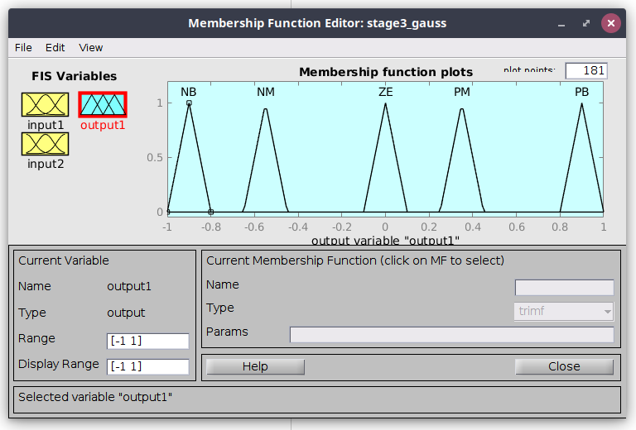
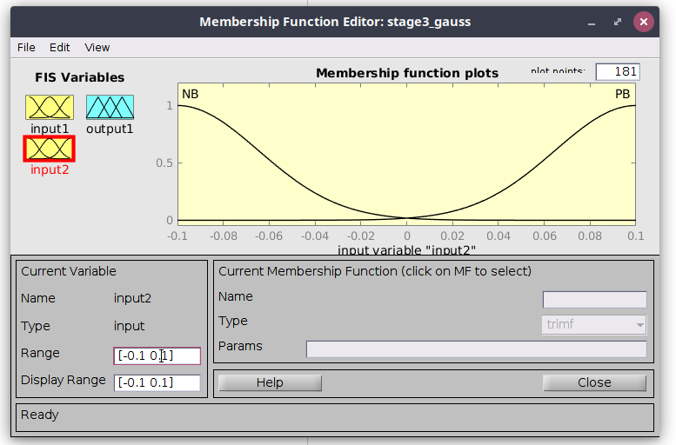

8. База правил нечётких продукций, реализующая исследуемый алгоритм управления:

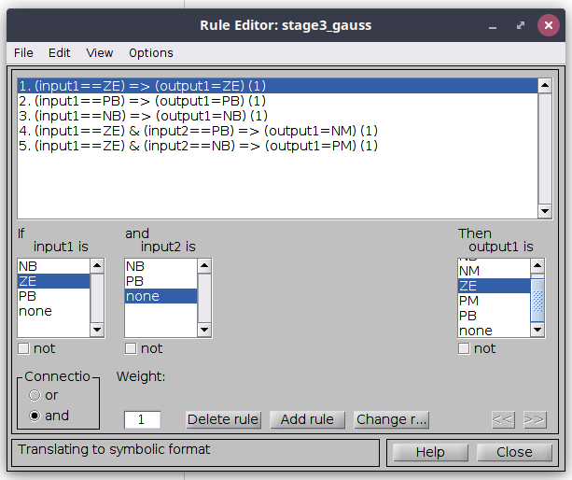

9. Поверхности «входы-выходы» регулятора при различных функциях принадлежности термов входных и выходных переменных и весовых коэффициентах правил нечётких продукций:
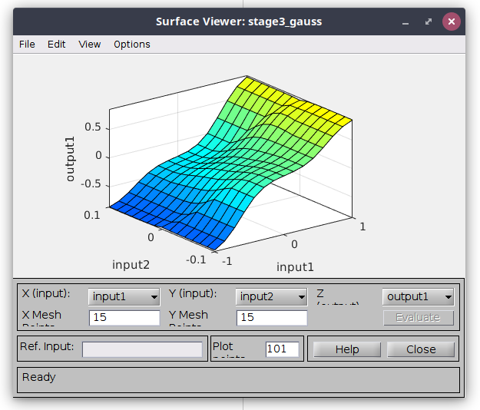
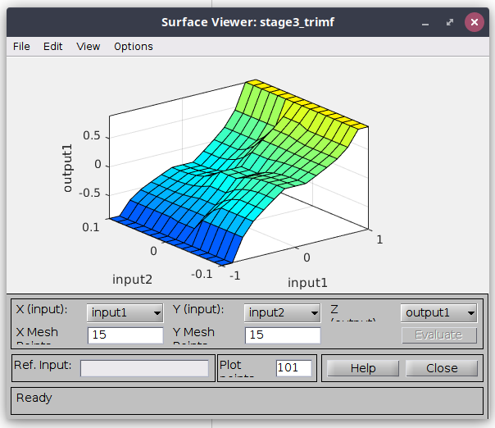

10. Графики переходного процесса при различных функциях принадлежности термов входных и выходных переменных и весовых коэффициентах правил нечётких продукций:

С дефолтными весовыми коэффициентами (1):

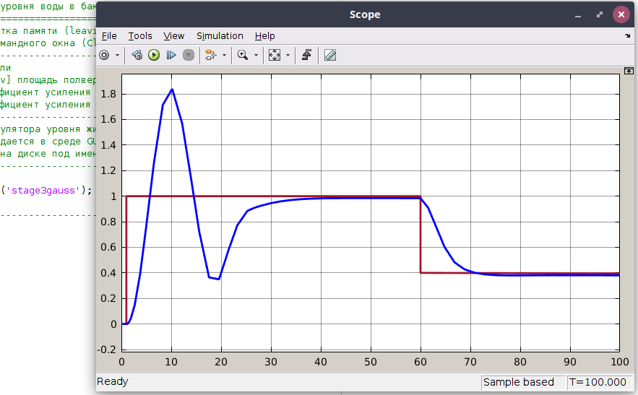

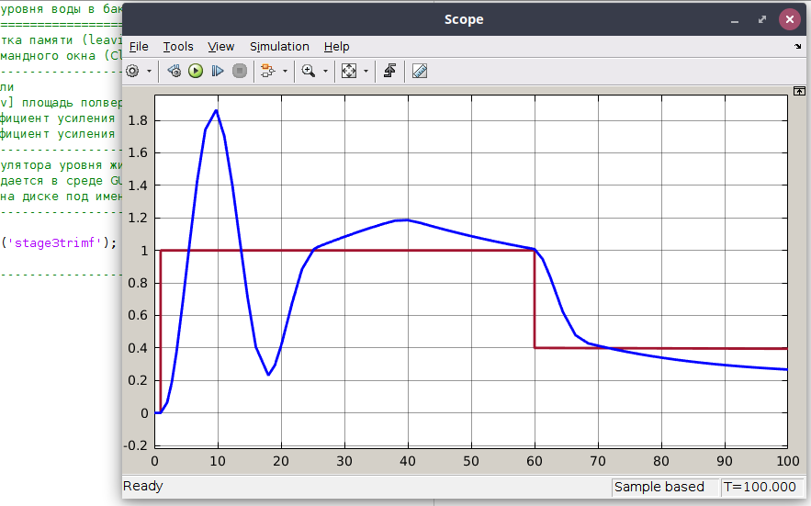

С измененными весовыми коэффициентами (0.7):

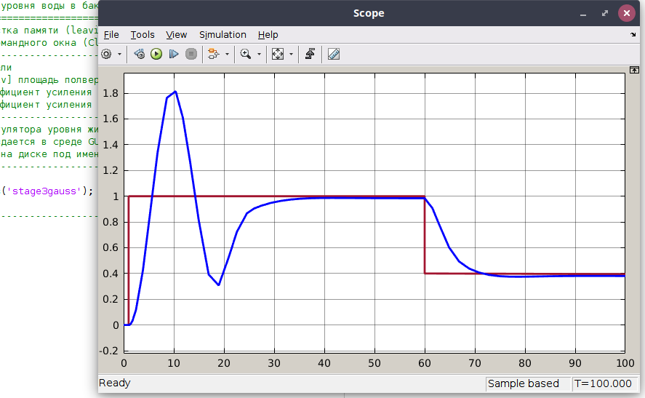

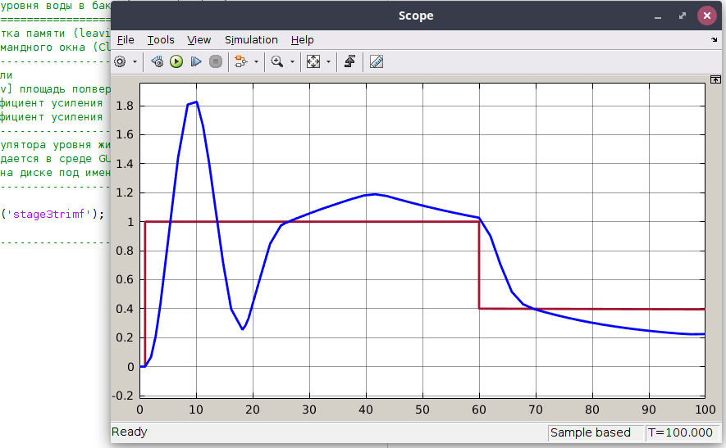

Видно, что с уменьшением весовых коэффициентов уровень жидкости в резервуаре (синяя ф-я) на графике выше стал более плавным и изогнутыми (хорошо видно в точке T~= 10) в сравнении с предыдущей версией при треугольных входных термах.

С дефолтными весовыми коэффициентами (1) и измненными на +20% параметрами объекта:

Старые параметры ОУ | Новые параметры ОУ
+20%
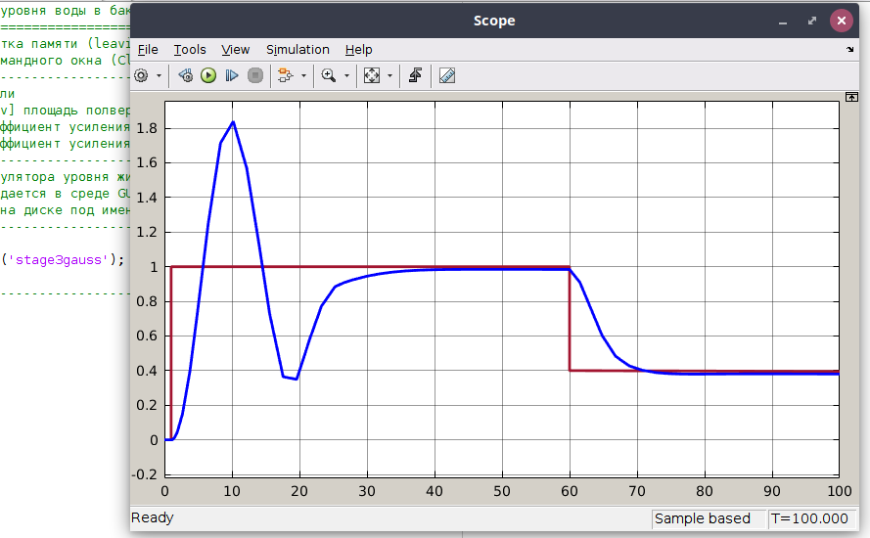
-20%
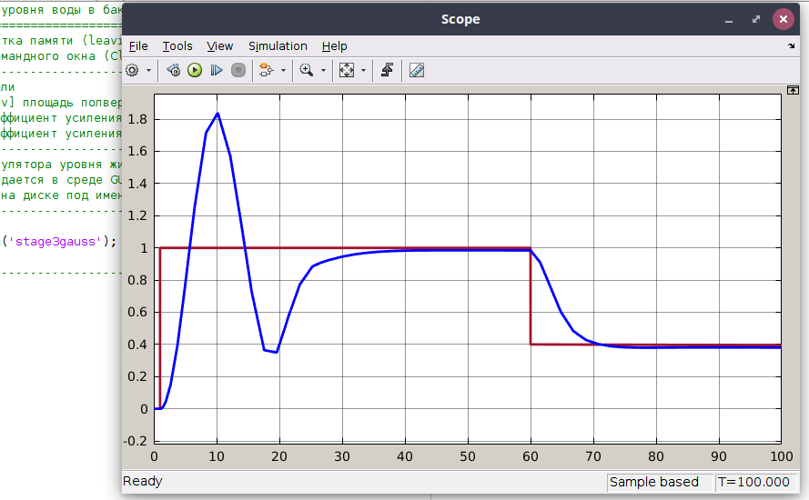
+60%
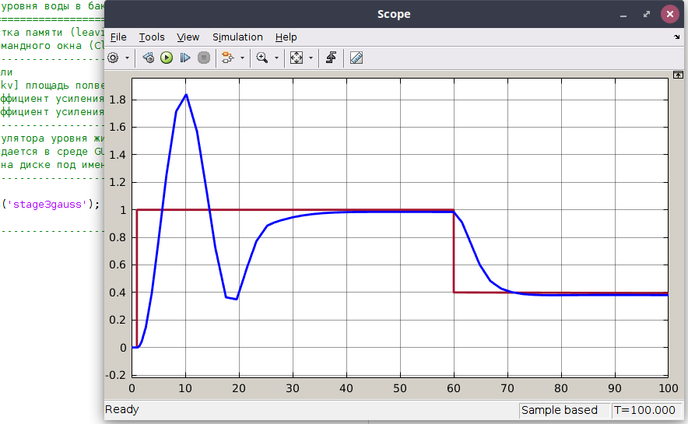
-60%
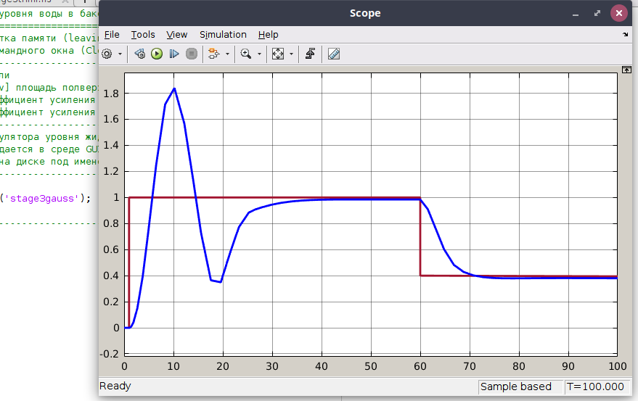

Особых отличий не зафиксировано.

Исследование на адекватность:

При дефолтных весах (1):

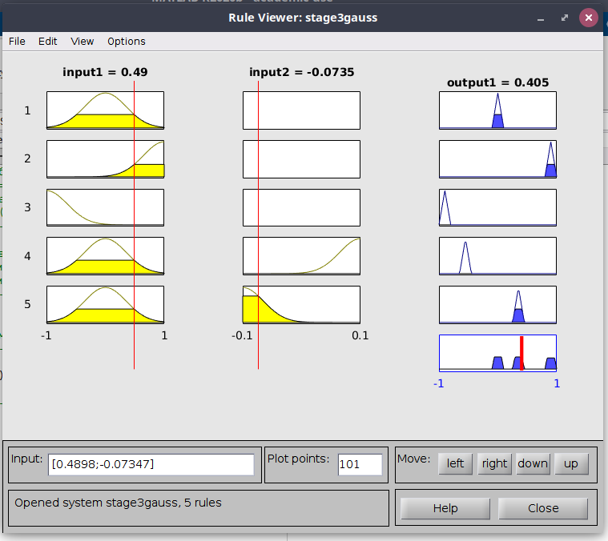

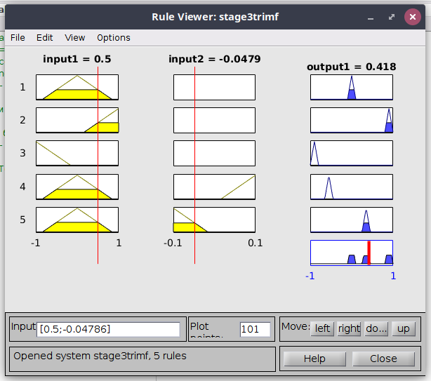

При весах 0.7:

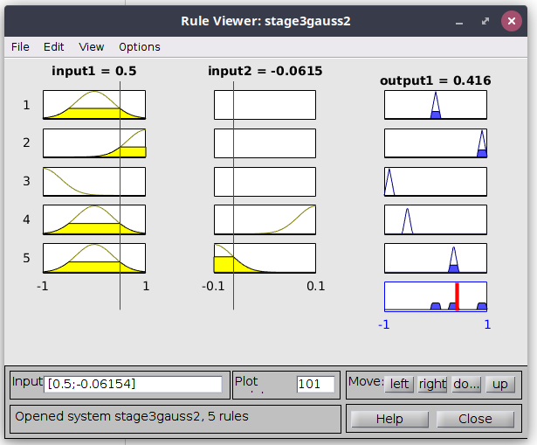

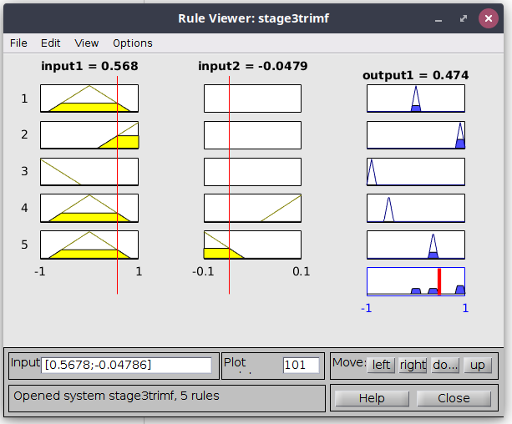

Адекватно.
11. Численные значения показателей качества переходного процесса при различных функциях принадлежности термов входных и выходных переменных и весовых коэффициентах правил нечётких продукций:

Время переходного процесса:

Для Гаусса:

~74 с

Для Треуг:

>100 с

Тоже самое при весовых коэффициентах 0.7 .

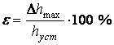
Перерегулирование:

Для Гаусса:

84.4%

Для Треуг:

68.1%

Тоже самое при весовых коэффициентах 0.7 .

12. Выводы по работе:

В среде Matlab с использование набора инструментов FuzzyLogic можно успешно регулировать динамические системы.
А если посмотреть пример Matlab’а:

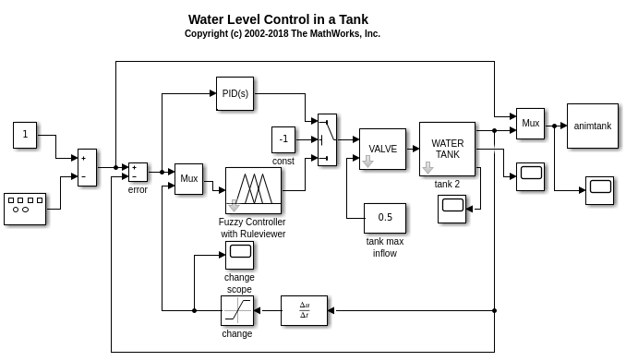
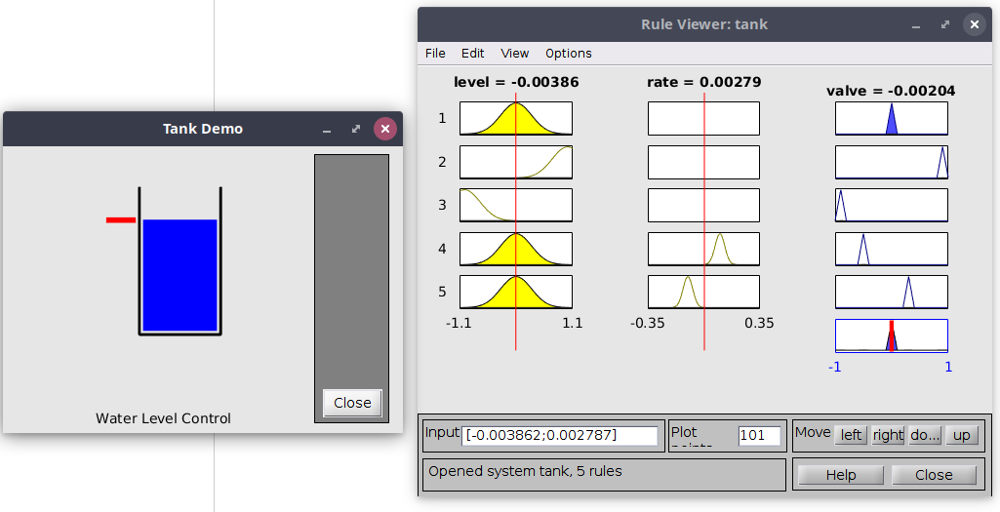
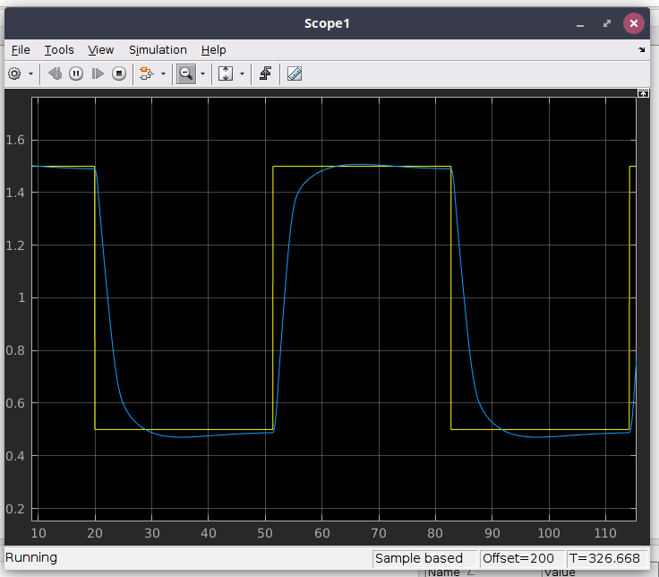
видно, что также в совокупности нечеткая логика может применяться вместе с PID-регулированием.

